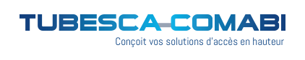
Communiqué de presse
Rouen, le 15 septembre 2016

TUBESCA-COMABI DÉVELOPPE UNE SOLUTION DE 152M D’ÉCHAFAUDAGES
POUR RESTAURER LA FLÈCHE DE LA CATHÉDRALE NOTRE-DAME DE ROUEN

TUBESCA-COMABI, leader français dans la fabrication et la commercialisation de solutions d’accès et de travail en hauteur, a été retenue dans le cadre de la restauration de la flèche de la cathédrale de Rouen. Un chantier prestigieux et technique réalisé en partenariat avec Lanfry, spécialiste de la rénovation des monuments historiques. 152 mètres de haut d’échafaudages seront installés en 7 phases techniques sur une durée de 7 ans.

Echafauder le plus haut monument historique classé de France

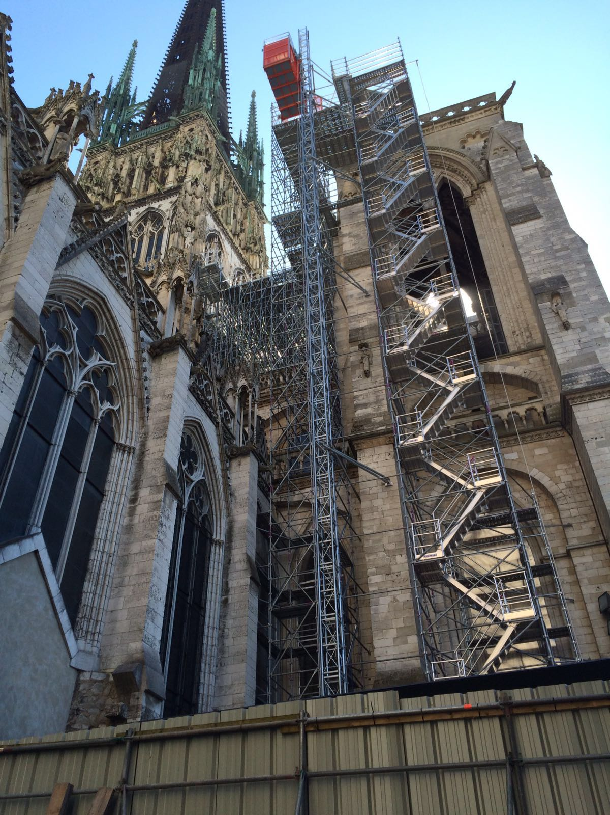
Monument emblématique du patrimoine français, depuis 2015 la Cathédrale de Rouen fait l’objet de travaux de restauration complète de la flèche, sur l’initiative de la DRAC de Haute-Normandie. L’objectif est de rénover les 2 structures qui composent la flèche, le Corten et la fonte.

Pour répondre à ce marché, TUBESCA-COMABI et Lanfry, entreprise de pierre de taille, ont répondu en groupement conjoint et solidaire. Les 2 sociétés, reconnues pour leur expertise des monuments historiques, démontrent un véritable savoir-faire technique. « Nous avons la capacité d’être réactifs au niveau de nos solutions. Nos experts ingénieurs au sein de notre bureau d’étude d’application chantier permettent toujours de trouver des solutions alternatives face aux difficultés. Nous savons casser les habitudes et innover dans la recherche de nouvelles solutions techniques. C’est un atout apprécié des architectes en chef des monuments historiques », souligne Jean-Baptiste Spinicci, Directeur des ventes et de la partie technique/application chantier chez TUBESCA-COMABI.

Le chantier sera divisé en 7 phases sur 7 années. TUBESCA-COMABI prévoit des travaux essentiellement liés à la partie échafaudage de pied suspendu. Tandis que la société Lanfry est en charge de la partie installation et support des échafaudages qui seront installés sur la flèche.

La Cathédrale de Rouen : une solution innovante à un défi technique

Le chantier est une véritable prouesse technique, du fait de l’environnement spécifique de l’édifice religieux.

La flèche de la cathédrale de Rouen révèle une architecture complexe et asymétrique qui impose d’adapter l’échafaudage. De plus, aucun appui n’est autorisé sur la toiture des nefs et de la croisée. « La particularité de l’environnement d’une cathédrale est qu’il y a beaucoup d’éléments en excroissance très fragiles, tels que les statues et les gargouilles, qu’il ne faut surtout pas abîmer. Par respect des ouvrages historiques, cela nous impose impérativement des ancrages dans des joints de pierre permettant ainsi de stabiliser nos échafaudages » précise Jean-Baptiste Spinicci.
Enfin, le chantier de la cathédrale de Rouen se déroulera en lieu et site occupés : des messes auront lieu au sein de la cathédrale pendant le montage et le démontage de l’échafaudage. Le chantier devra donc être régulièrement interrompu, ce qui implique de conserver une certaine souplesse dans les horaires de travail.

L’innovation est une réalité quotidienne chez TUBESCA-COMABI. L’entreprise consacre chaque année 10% de son chiffre d’affaires en Recherche et Développement. Pour la restauration de ce site atypique, le produit retenu est 100% standard. Cependant, la solution d’assemblage sur-mesure fait toute la spécificité, la technicité et la particularité de ce chantier. « Nous avons la capacité d’être réactifs au niveau de nos solutions. Nos experts ingénieurs au sein de notre bureau d’étude d’application chantier permettent toujours de trouver des solutions alternatives face aux difficultés. Nous savons casser les habitudes et innover dans la recherche de nouvelles solutions techniques. C’est un atout apprécié des architectes en chef des monuments historiques », précise Jean-Baptiste Spinicci.

Des solutions techniques pour répondre aux contraintes d’un monument historique
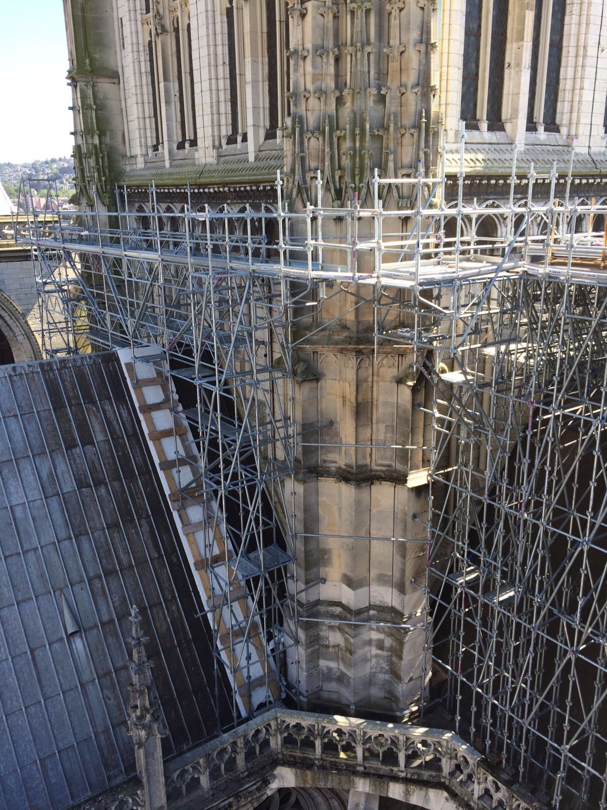
Les chiffres clés :
7 phases en 7 ans
152m² d’échafaudages en hauteur
La solution technique : le multidirectionnel M368 en 8 positions

Le bureau d’étude de TUBESCA-COMABI a donc conçu un nouvel échafaudage sur-mesure qui culminera à 152m de haut (toutes phases cumulées) pour répondre aux problématiques techniques de chantier hors-normes.
La base de vie du chantier est située à l’intérieur du tabouret de la flèche. L’échafaudage sera monté en plusieurs fois, par tronçons: des platelages, installés tous les 20m, permettront de supporter l’échafaudage. A chaque fin de phase, un platelage sera mis en place pour monter la phase suivante. Seule la façade Sud de la cathédrale restera équipée en continu. Elle comprendra une plateforme intermédiaire de stockage des matériaux et servira aussi de point de départ des ascenseurs et des escaliers. Ce montage d’échafaudage prévoit également la récolte des eaux de nettoyage. Un système étanche avec des descentes d’évacuation d’eaux usées longera toute la flèche, l’échafaudage et la plateforme, du point culminant jusqu’au sol.
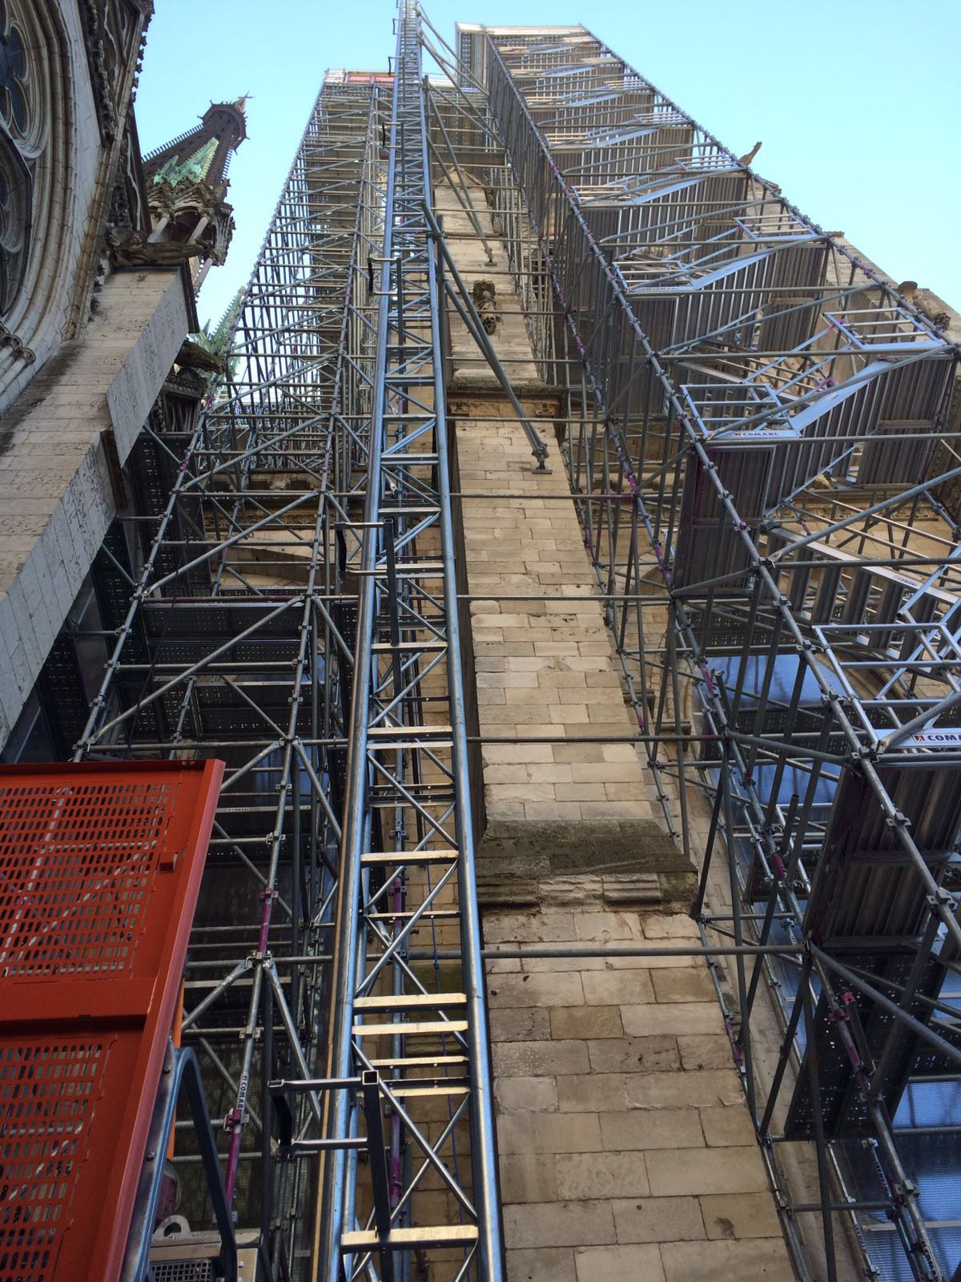
La solution d’échafaudage retenue par TUBESCA-COMABI est le multidirectionnel M368 (8 positions). Ce matériau permet ainsi de répondre aux contraintes des formes géométriques et architecturales du bâtiment. Une première phase montera à 38m, où sera située une plateforme de stockage de marchandises. Un 1er ascenseur montera jusqu’à 38m, un 2ème de 38 à 85m. Sur les phases 3, 4, 5 et 6 l’échafaudage sera 100% bâché pour protéger les plombages. À une telle altitude et dans une région comme la Normandie, il s’agit d’une vraie prouesse technique. L’accès à l’échafaudage se fera par des ascenseurs et des escaliers de type UNISTEP (mécano soudé aluminium). Ils alimenteront chaque zone, par tronçon, et monteront jusqu’à 120m de haut.

A propos de TUBESCA-COMABI
Tubesca-Comabi est le leader français dans la fabrication et la commercialisation de solutions d’accès et de travail en hauteur. L’entreprise propose à la fois des solutions d’accès standard (type échelles, marchepieds et plates-formes individuelles de travail), d’accès spécifiques chantiers (échafaudages roulant et fixe) et de maintenance industrielle et aéronautique (docks de maintenance). L’entreprise s’appuie sur un réseau de distributeurs très dense mais propose également un canal de vente direct à des professionnels du BTP/ gros œuvre ou des loueurs. 100 % de ses produits et solutions est conçu et fabriqué en France dans 3 sites industriels et certifiés par des organismes nationaux et européens. L’innovation est au cœur des process du groupe, chaque année, il consacre 10 % de son chiffre d’affaires à la création de nouveaux produits et services.

Chiffres clés :
74 M€ de CA en 2015
320 collaborateurs dont 15 ingénieurs
Fabrication 100 % française
3 sites industriels (Ailly-sur-Noye, Trévoux et Montpellier)
30 brevets déposés au cours des dernières années
Plus de 200 chantiers en étude et réalisation sur 2015, suivis d’un accompagnement terrain.

Contacts presse :
PLUS2SENS
Laurence NICOLAS / Meryl GILGENKRANTZ – 04 37 24 02 58
laurence@plus2sens.com / meryl@plus2sens.com

